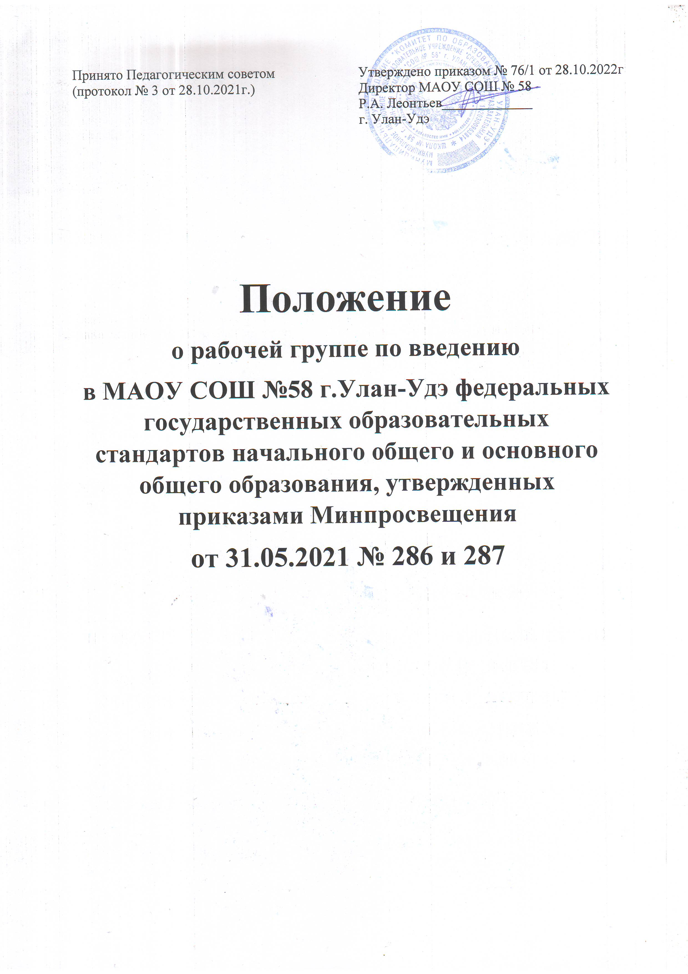
1. Общие положения
1.1. Положение о рабочей группе по введению федеральных государственных образовательных стандартов начального общего и основного общего образования, утвержденных приказами Минпросвещения от 31.05.2021 № 286 и 287, (далее – рабочая группа) регламентирует деятельность рабочей группы при поэтапном введении в МАОУ «СОШ №58» федеральных государственных образовательных стандартов начального общего и основного общего образования, утвержденных приказами Минпросвещения от 31.05.2021 № 286 и 287 (далее – ФГОС-2021).
1.2. Деятельность рабочей группы осуществляется в соответствии с действующим законодательством Российской Федерации и настоящим положением.
2. Цели и задачи рабочей группы
2.1. Основная цель рабочей группы – обеспечить системный подход к введению ФГОС-2021 на уровнях начального и основного общего образования с учетом имеющихся в школе ресурсов.
2.2. Основными задачами рабочей группы являются:
- разработка основных образовательных программ НОО и ООО в соответствии со ФГОС-2021;
- определение условий для реализации ООП НОО и ООП ООО в соответствии со ФГОС-2021;
- создание нормативной и организационно-правовой базы, регламентирующей деятельность школы по введению ФГОС-2021;
- мониторинг качества обучения в период поэтапного введения ФГОС-2021 посредством анализа образовательно-воспитательной деятельности педагогов;
- реализация мероприятий, направленных на введение ФГОС-2021;
3. Функции рабочей группы
3.1. Экспертно-аналитическая:
- разработка проектов основных образовательных программ НОО и ООО в соответствии со ФГОС-2021;
- анализ и корректировка действующих и разработках новых локальных нормативных актов школы в соответствии со ФГОС-2021;
- анализ материально-технических, учебно-методических, психолого-педагогических, кадровых и финансовых условий школы на предмет их соответствия требованиям ФГОС-2021;
- разработка предложений мероприятий, которые будут способствовать соответствия условий школы требованиям ФГОС-2021;
- анализ информации о результатах мероприятий по введению в школе ФГОС-2021
3.2. Координационно-методическая:
- координация деятельности педагогов, работающих с учащимися 1–4-х, 5–9-х классов, в рамках введения ФГОС-2021;
- оказание методической поддержки педагогам при разработке компонентов основных образовательных программ в соответствии с требованиями ФГОС-2021.
3.3. Информационная:
- своевременное размещение информации по введению ФГОС-2021 на сайте школы;
- разъяснение участникам образовательного процесса перспектив и результатов введения в школе ФГОС-2021.
4. Права и обязанности рабочей группы
4.1. В процессе работы рабочая группа имеет право:
- запрашивать у работников школы необходимую информацию;
- при необходимости приглашать на заседания рабочей группы представителей Управляющего совета, Совета родителей, Совета обучающихся;
- привлекать к исполнению поручений других работников школы с согласия руководителя рабочей группы или директора школы;
4.2. В процессе работы рабочая группа обязана:
- выполнять поручения в срок, установленный директором;
- следить за качеством информационных, юридических и научно-методических материалов, получаемых в результате проведения мероприятий по введению ФГОС-2021;
- соблюдать законодательство Российской Федерации и Республики Дагестан, локальные нормативные акты школы;
5. Организация деятельности рабочей группы
5.1. Руководитель и члены рабочей группы утверждаются приказом директора. В состав рабочей группы могут входить педагогические и иные работники школы. Рабочая группа действует на период введения в школе ФГОС-2021.
5.2. Деятельность рабочей группы осуществляется по плану введения в школе ФГОС-2021, утвержденному директором школы, а также плану, принятому на первом заседании рабочей группы и утвержденному руководителем рабочей группы.
5.3. Заседания рабочей группы проводятся по мере необходимости, но не реже 1 раз в триместр.
5.4. Заседание рабочей группы ведет руководитель рабочей группы либо по его поручению заместитель руководителя рабочей группы.
5.5. Для учета результатов голосования заседание рабочей группы считается правомочным, если на нем присутствует 7 членов рабочей группы. Результат голосования определяется 7 голосов присутствующих на заседании членов рабочей группы с учетом голосов руководителя рабочей группы.
5.6. Контроль за деятельностью рабочей группы осуществляет руководитель рабочей группы и директор школы.
6. Делопроизводство
6.1. Заседание рабочей группы оформляются протоколом.
6.2. Протоколы составляет выбранный на заседании член рабочей группы. Подписывают протокол члены рабочей группы, присутствовавшие на заседании.

